准噶尔盆地五彩湾地区砂岩型铀矿
地震勘探技术
吴曲波，曹成寅，李子伟
（1.核工业北京地质研究院，北京 100029；2.中核集团 铀资源勘查与评价技术重点实验室，北京 100029）
摘要：了解准噶尔盆地五彩湾地区地层、褶皱、断裂、砂体等砂岩铀成矿环境，对于该区铀资源的预测评价具有重要意义。针对该区以往方法构造探测和砂体解释精度较低等不足，利用二维地震勘探技术开展铀成矿环境探测试验研究。在以往技术方法的基础上，通过试验研究改进了相关技术，建立了适用于准噶尔盆地五彩湾地区的基于可控震源的砂岩型铀矿地震数据采集方法、针对性强的地震数据处理技术流程、基于线性拟合声波重构技术的地震反演砂体识别方法；据此基本查明了该区“沙丘河背斜、芦草沟向斜、火烧山背斜、西大沟向斜、帐篷沟背斜”的褶皱形态、火烧山背斜两翼存在控矿断裂分布以及目标层砂体发育特征等，并预测了１片成矿有利区。表明利用建立和改进的准噶尔盆地砂岩型铀矿地震勘探技术可较好地解决该区铀成矿环境探测问题。
关键词： 准噶尔盆地；五彩湾地区；砂岩型铀矿；成矿环境；地震勘探技术
0 引言
准噶尔盆地是我国中新生代陆相沉积赋铀盆地之一，20世纪90年代以来，该盆地的铀矿找矿主攻方向为可地浸砂岩型，经过上一轮砂岩型铀矿勘查工作，该盆地的东准地区已被列为该区砂岩铀矿找矿的首选突破盆段，五彩湾地区是此盆段的重要组成部分，此前在五彩湾以北卡姆斯特地区的头屯河组中发现了工业铀矿化，同时在五彩湾地区也发现了大庆沟铀矿床，该矿床发育于帐篷沟隆起两翼，铀成矿作用主要为后生表生作用成矿，推测在帐篷沟以西褶皱构造的背斜两翼可能存在类似的砂岩铀成矿作用；杨龙泉等在五彩湾地区开展的活性炭测氡工作显示，该区帐篷沟以西存在多个高场区，该类异常区段值得进一步探索；以往钻探工作同样显示，五彩
湾帐篷沟以西地区，八道湾组、三工河组及西山窑组均发育有氧化砂体，局部地区发育铀异常，该地段NE向褶皱的发育导致推测氧化砂体前锋线的位置较为困难，目前急需解决的问题是查明褶皱的形态及展布特征，以及含矿目标层的砂体的发育情况。
综上，五彩湾帐篷沟以西地区是东准地区的砂岩型铀成矿有利区，了解其地下地层结构、褶皱形态特征、砂体发育范围对于铀矿找矿工作具有明显意义。以往针对该区砂岩型铀矿开展过音频大地电磁勘探，其结果可初步解释该区存在褶皱构造，以及识别出大套的砂岩和泥岩，但未能精确地解释褶皱的起伏形态和具体位置，同时岩性（砂体）的识别精度不高；该区尚未开展砂岩型铀矿地震勘探技术研究和应用，目前在新疆的伊犁盆地开展过砂岩型铀矿二维地震勘探工作，但由于采集的覆盖次数较低、且激发接收多受表层卵砾石的影响，数据质量一般，处理技术多沿用煤炭地震系统的技术经验，适用性不强，处理效果有待提高，后期砂体解释和识别主要依靠地震属性分析和波阻抗反演技术，但部分钻孔的声波数据存在质量问题，易影响波阻抗反演的效果。因此，笔者在五彩湾帐篷沟以西地
区开展砂岩型铀矿地震勘探技术试验研究，力争通过改进相关的砂岩型铀矿地震采集、处理和解释技术，来提升该区砂岩铀成矿环境的探测效果。
１ 研究区地质概况
研究区属于五彩湾帐篷沟以西地区，位于东准地区三南凸起东端与帐蓬沟隆起西翼之间，以五彩湾凹陷为主体；找矿类型为：层间氧化带砂岩型铀矿；目标层为侏罗系地层，由深至浅依次为八道湾组、三工河组、西山窑组。所谓层间氧化带砂岩型铀矿，砂体是主要的储存空间，明确砂体的分布对寻找和预测该类铀矿意义重大。研究区内不同层位砂体的类型、规模不同，从图１来看，研究区八道湾组的砂体较发育，有着比较明显的河道沉积特征，测井曲线也表现出为箱型和钟型，此砂体厚度较大、稳定、
连续性好，八道湾组砂体分上下两部分，由于发育砂体的环境不同，下部的砂体总体粒度上要较上段粗。由冲积扇，辫状河以及辫状河三角洲形成的砂体主要集中在八道湾组的下部。而八道湾上部的有利砂体却主要是由辫状河三角洲形成，其次为辫状河沉积，同时在八道湾组上部砂体中发现层间氧化现象，此套砂体是相对有利的铀储存空间。三工河组底部发育较好的三角洲砂体，且在此套砂体中发现氧化现象，是有利的储存空间；这套砂体往上，三工河地层迅速过渡到湖相，全是厚层的泥岩以及粉砂岩，此湖相沉积中偶见前缘砂体，厚度不大，规模小。少部分区域能在三工河组顶部见到厚度适中的前缘水下分支河道砂体，但是不连续，规模局限，对矿体储存不利。西山窑组地层与上覆石树沟群存在较大的不整合接触，导致西山窑组中上部的相对粗粒的三角洲以及河流沉积被剥蚀，大部分地层呈现出下部粗上部细的整体特点，地层中主要发育砂体的部位集中在西山窑组的底部，砂体连续性较好，但厚度不大，在该套砂体中尚未发现较明显的放射性异常，往上快速过渡到湖相，发育巨厚的煤层。
另外，构造在砂岩铀成矿中同样具有较为明显的控制作用，该区是否存在类似于大庆沟模式的铀矿床，了解区内褶皱构造作用以及褶皱形态是关键。该区属于东准沙帐地区，主要包含沙帐断褶带次级构造单元，帐篷沟隆起以西地层的沉积及后生改造作用主要受帐篷沟隆起控制，自东向西形成一个规模巨大的构造斜坡带，在斜坡带的中部发育有近南北向的褶皱带及一系列断裂（如图２所示），南北向的褶皱及断裂带控制着该地区自东向西后改造作用，尤其在帐篷沟背斜西翼产状较缓，10°～15°，帐篷沟隆起的持续隆升，使得该区的主要找矿目标层：八道湾组、三工河组、西山窑组长期暴露地表，接受剥蚀改造，有利于砂岩铀矿的形成。
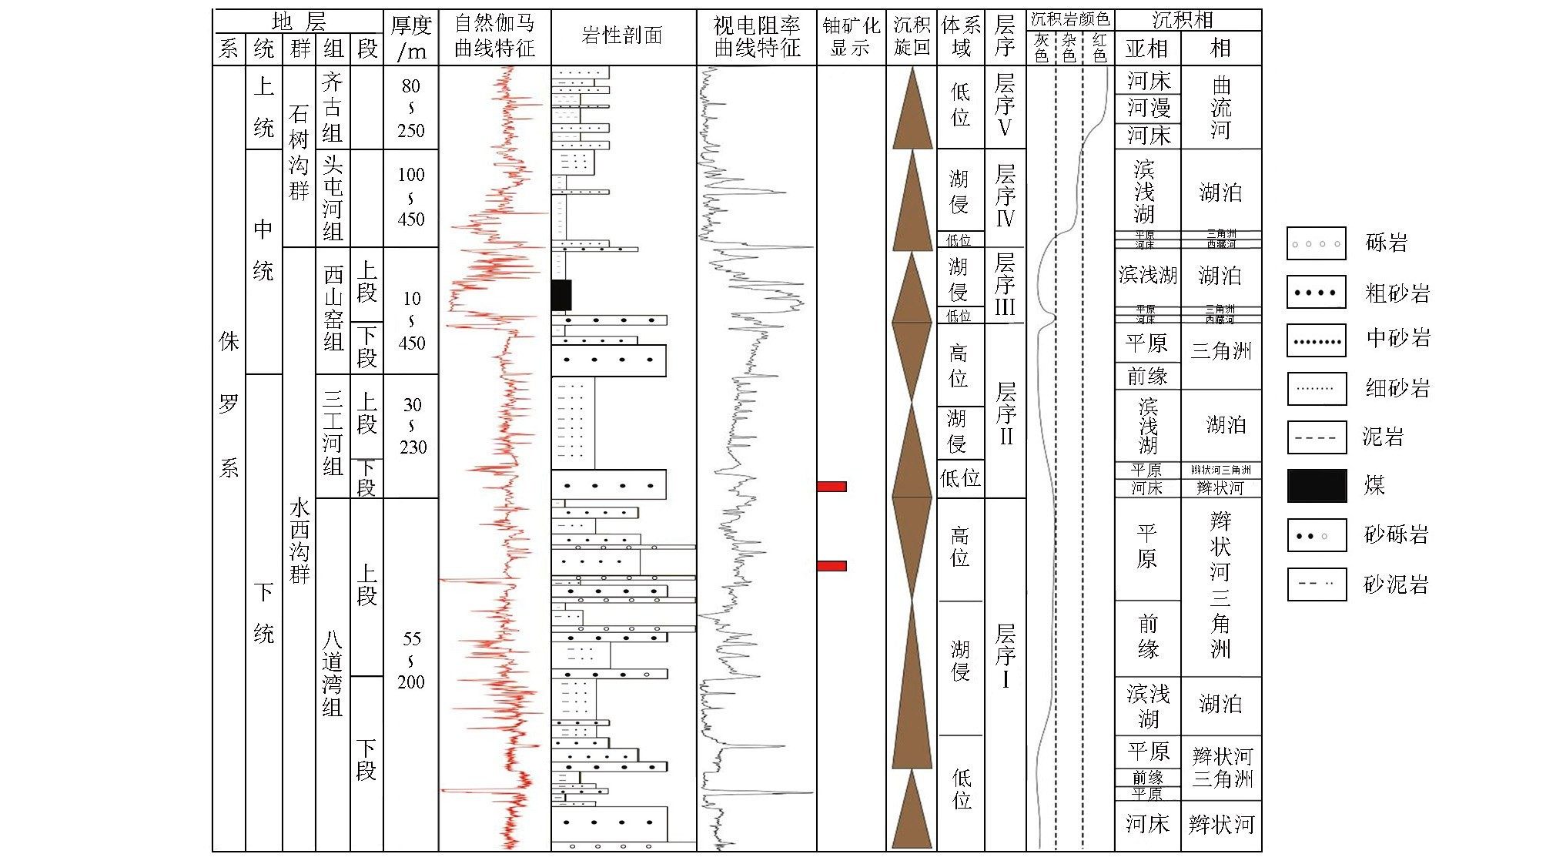
图１ 研究区侏罗系地层综合柱状图

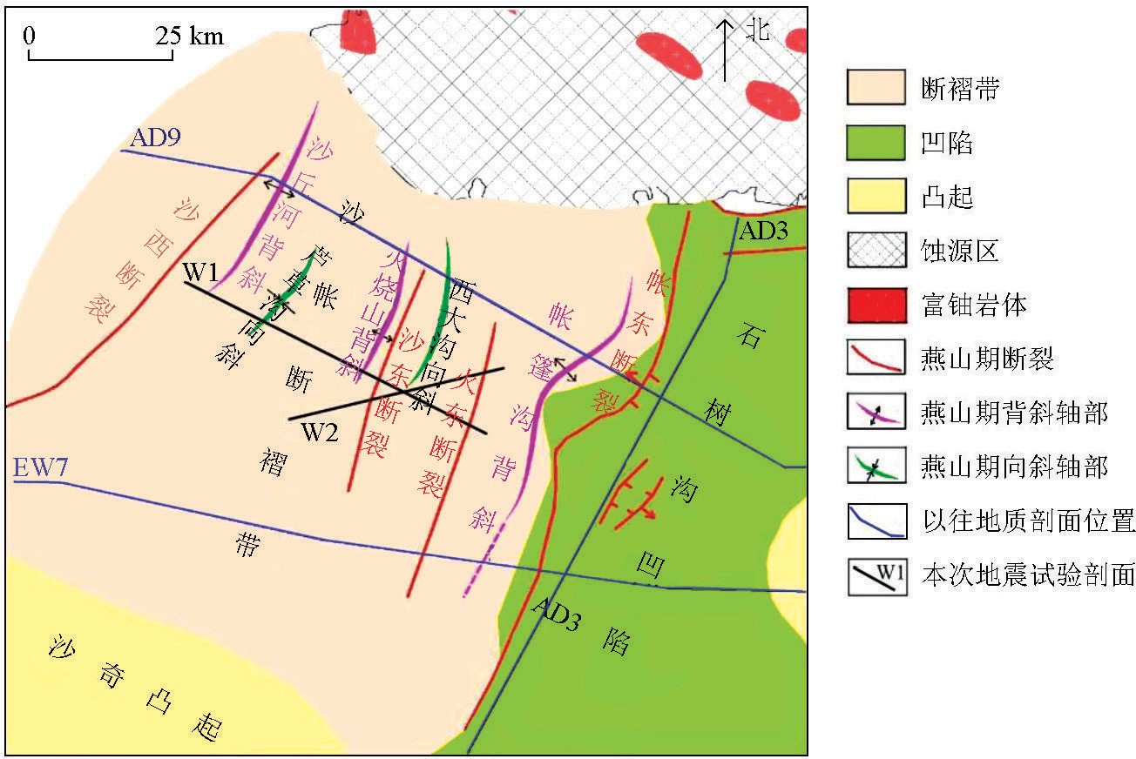
图２ 研究区构造纲要图
２ 五彩湾地区砂岩型铀矿地震勘探技术
2.1 数据采集技术及改进
以往新疆地区砂岩型铀矿二维地震勘探的激发源均采用炸药震源，药量控制在2kg左右，井深约８ｍ，采集道数多为96道，道距20ｍ，覆盖次数以24次为主。这些资料存在几个问题：一是由于受表层卵砾石层的影响，地震波的吸收衰减强烈，采集的单炮记录的频带宽度不宽，典型单炮记录如图３所示，有效频带范围在20～50Ｈｚ，这将限制后期砂岩型铀矿砂体解释的分辨率；二是作为浅层地震勘探，往往采用较小的道距，而以往采用的20ｍ道距较大，将导致浅层处理成像精度不足，导致后期砂体解释精度不足；三是较低的覆盖次数将影响浅层地震资料的信噪比，降低成像精度，最终影响地层构造的解释精度。
针对上述问题开展了较为详细的采集技术试验，主要在两个方面进行了改进：一是通过减小道距（至10ｍ）、加密炮点（至48次，复杂地段更高）改进浅层资料的信噪比和分辨率；二是考虑到该区浅表卵砾石层对炸药激振的影响，首次开展了可控震源数据采集试验，基于其他盆地砂岩型铀矿地震勘探经验以及该区实地试验研究，基本确定了一套适用的可控震源施工方法，即：荒漠化地表施工中震动台次使用1台4次或更低，沙丘和冲沟地表施工中震动台次使用2台4次或更高；扫描时长12ｓ左右，扫描频率6～120Ｈｚ或更宽，驱动幅度采用70％左右，扫描方式为线性扫描；检波器主频使用10Ｈｚ或更低，检波器组合方式为４只点式组合。使用该采集参数获得的原始资料的品质较高，图４可见原始单炮记录浅、中、深层目标层反射同相轴清晰连续，信噪比较高，有效波频带较宽，在10～70Ｈｚ之间，且主频较高，约40Ｈｚ，有利于提高砂体解释的精度。
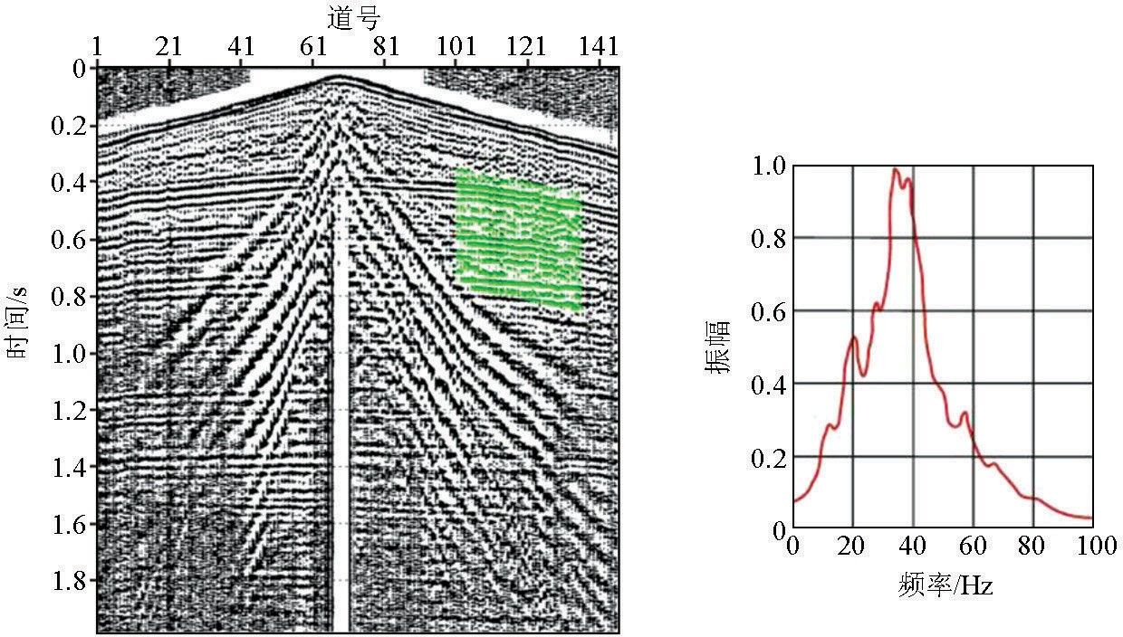
图３ 新疆地区以往炸药激发记录的有效波频宽
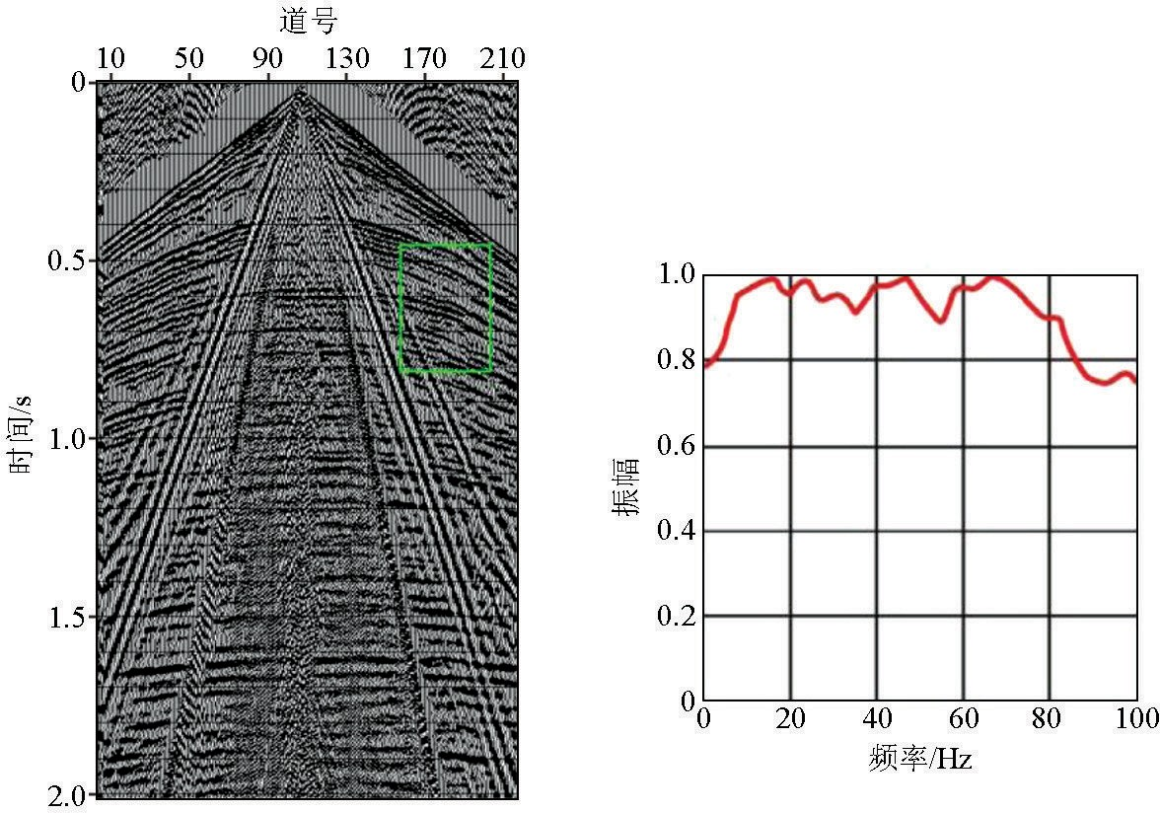

图４ 本文可控震源激发记录的有效波频宽
相比于以往资料，本次试验获取的原始资料品质较好，主要原因在于：①以往炸药激发井深较浅，激发岩性多为松散的砂岩，爆炸能量大部分被疏散的岩石吸收，转化的有效波的弹性能量不大，地震信号频率以中低频为主；②本次可控震源的震动台次较高，激发能量强，扫描频带较宽，相应提高了资料的信噪比和带宽。
2.2 处理技术流程的改进
2.2.1 处理难点分析
该区地震资料的处理难点主要有：①记录中存在各类干扰波（图５），尤其是近偏移距附近的强干扰、声波、面波；②工区地表高程变化较大，表层结构复杂，低降速带厚度及横向速度变化快，致使该区存在一定的静校正问题；③激发和接收位置的不同，能量存在差异，能量衰减较快，需采取合理的补偿措施，实现资料的保真处理；④有效波层位浅，在压缩子波提高目的层分辨率的处理过程中，需确保不破坏浅中层反射同相轴的连续性，同时中浅层速度变化较快，加大了速度拾取的难度。
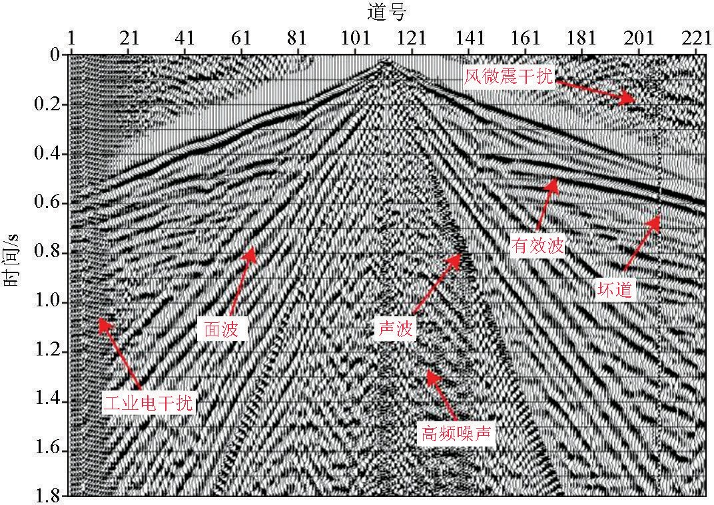
图５ 原始单炮干扰波
2.2.2 处理技术流程的改进
新疆地区砂岩型铀矿与煤炭的勘探目标层基本一致，因此以往砂岩型铀矿地震数据处理多参考煤炭地震技术，然而煤炭地震与砂岩型铀矿地震的处理对象分别是煤层和砂岩层，煤层与围岩波阻抗大，而砂岩型铀矿砂层与围岩波阻抗差异小，这将导致技术的不适用。砂岩型铀矿地震数据处理中需要重视的几点：①目标层埋藏深度浅，浅层噪声干扰大，处理中应充分试验叠前多域去噪方法及组合的去噪效果，优化去噪流程；速度分析工作应尽可能精细化，减小速度分析控制点间隔，需配合剩余静校正技术进行高精度的速度分析；②目标砂体与围岩物性差异小，应做好保幅处理工作，一方面要采用合理有效的振幅恢复技术，提取目标砂体的反射弱信息，另一方面要控制去噪、反褶积等处理手段的度，反复验证对比，保留砂体反射弱信息；③砂岩型铀矿勘查对砂体识别的精度要求较高，这就要求处理工作具有较高的分辨率，该区地震处理试验可知，叠前组合反褶积（地表一致性反褶积＋单道预测反褶积）与叠后反Ｑ滤波技术是提高单炮和剖面分辨率的有效手段。通过详细试验形成了一套适用于准噶尔盆地五彩湾地区砂岩型铀矿二维地震勘探的数据处理流程（图６），该流程中设置了关键的质量监控点，确保数据处理质量，图10（上）所示处理剖面的信噪比较高、波组特征较好，同相轴连续性较强，褶皱形态清楚，地层接触关系明确，有利于后期地震解释和反演。
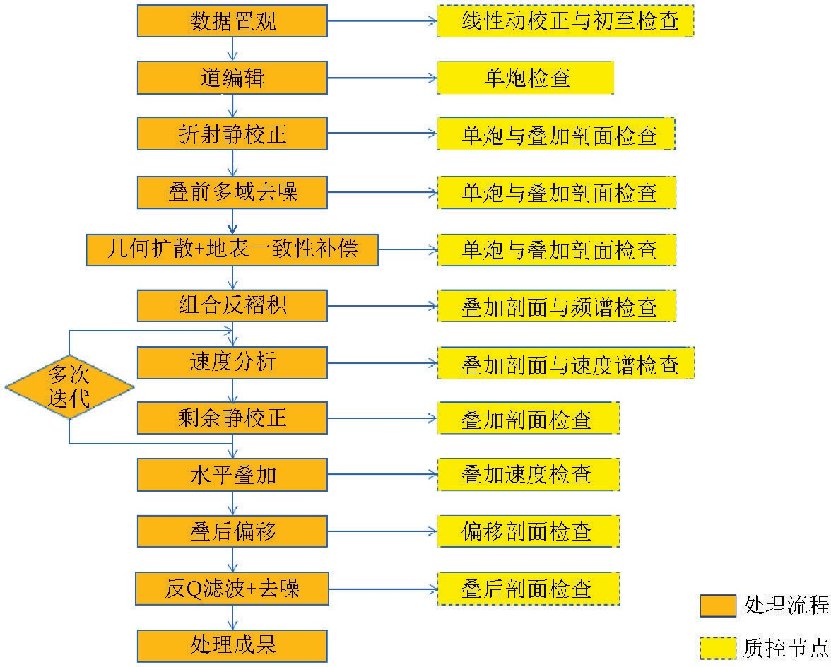
图６ 工区浅层地震数据处理流程
2.3 解释反演技术的改进
砂岩型铀矿地震解释工作同样是基于现有地质、测井资料，结合地震处理成果开展常规的地震基础解释和岩性解释，流程简图见图７。与常规地震解释技术相比，砂岩型铀矿地震解释工作的特点在于需要对目标层的砂体进行精细解释识别。以往砂岩型铀矿地震勘探砂体识别多依靠地震相和属性分析法，地震相特征和属性分析法可以对地层岩性进行粗略划分，但往往存在人为经验限制，可信度和精确度不高。以往也采用了基于模型的波阻抗反演技术进行砂体的识别，取得了一定的效果，但该方法在钻井数据质量不佳的情况下，其反演结果的精度不高。本次砂体识别工作是在前述工作的基础上，结合该区测井数据特点，研究建立了线性拟合声波重构技术的地震反演砂体识别方法，该方法取得了较以往地震勘探技术更好的岩性识别效果，具体流程如图８所示。其中，文献中对测井数据的标准化编辑处理、子波优化、合成地震记录标定、建模反演、砂体识别等工作有详细叙述，此处仅对线性拟合声波的重构步骤进行描述：
- 选择一口层位齐全、井深较深、岩性较全、具有声波数据的井作为标准井；
２）将全井段由浅至深分为泥岩段、砂岩段、砂泥岩互层段等若干层段，分段计算出声波与电阻率或密度的线性拟合关系；
３）将工区所有无声波井与标准井进行小层对比，划分同一泥岩段、砂岩段、砂泥互层段等，利用第二步得到的拟合关系，将无声波井的电阻率或密度数据转换为拟声波数据；
４）将转换得到的拟声波数据与岩性进行对比分析，对不合理的地方进行修正，形成可用于反演的声波数据。
图９是使用分段拟合法得到的拟声波数据与实测声波曲线的对比，可见在大部分区域实测声波曲 线和拟声波曲线能够重合，仅在局部地段出现偏差，如510～530ｍ段，蓝色实测声波曲线没能很好地反映出此段泥岩层和粉砂岩，而拟声波曲线较好地反映出了岩性变化，可见拟声波曲线在局部岩性反映上比实测声波更加灵敏、精确。
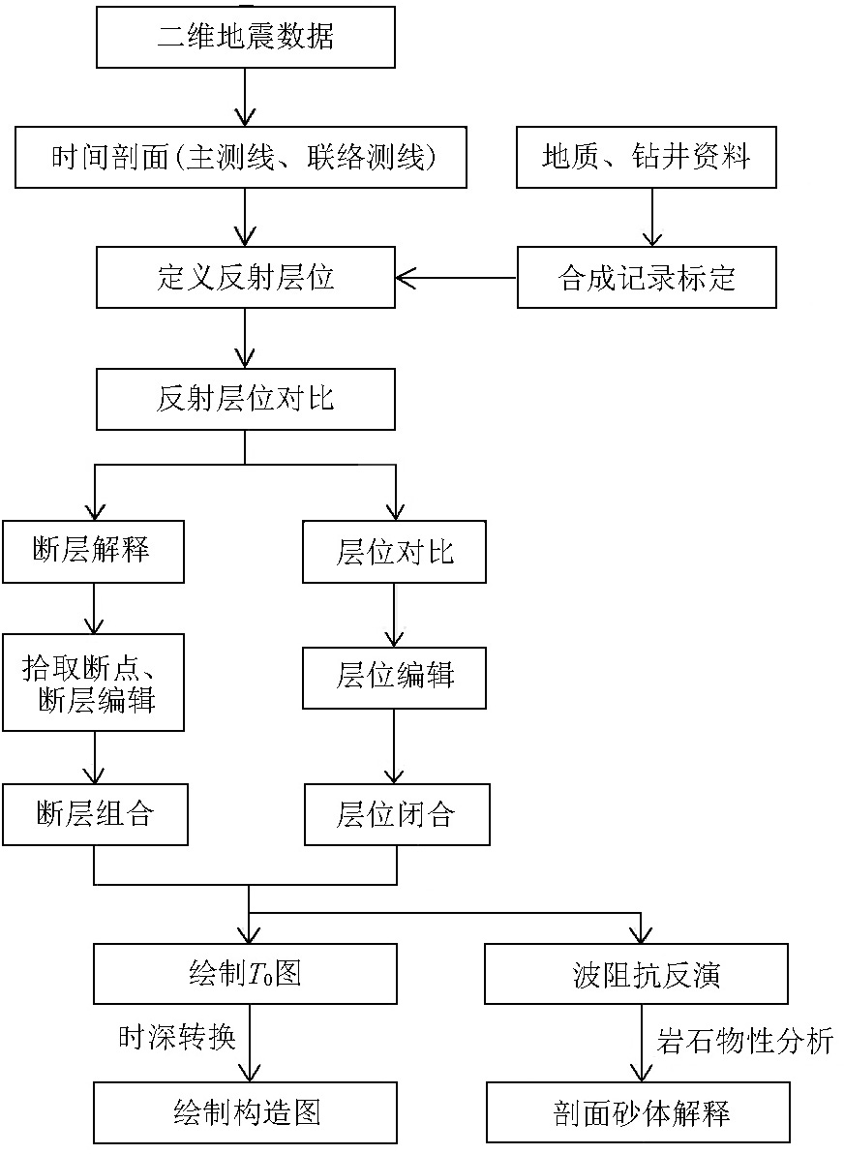

图７ 砂岩型铀矿地震数据解释反演流程

图８ 拟声波地震反演技术识别砂体流程
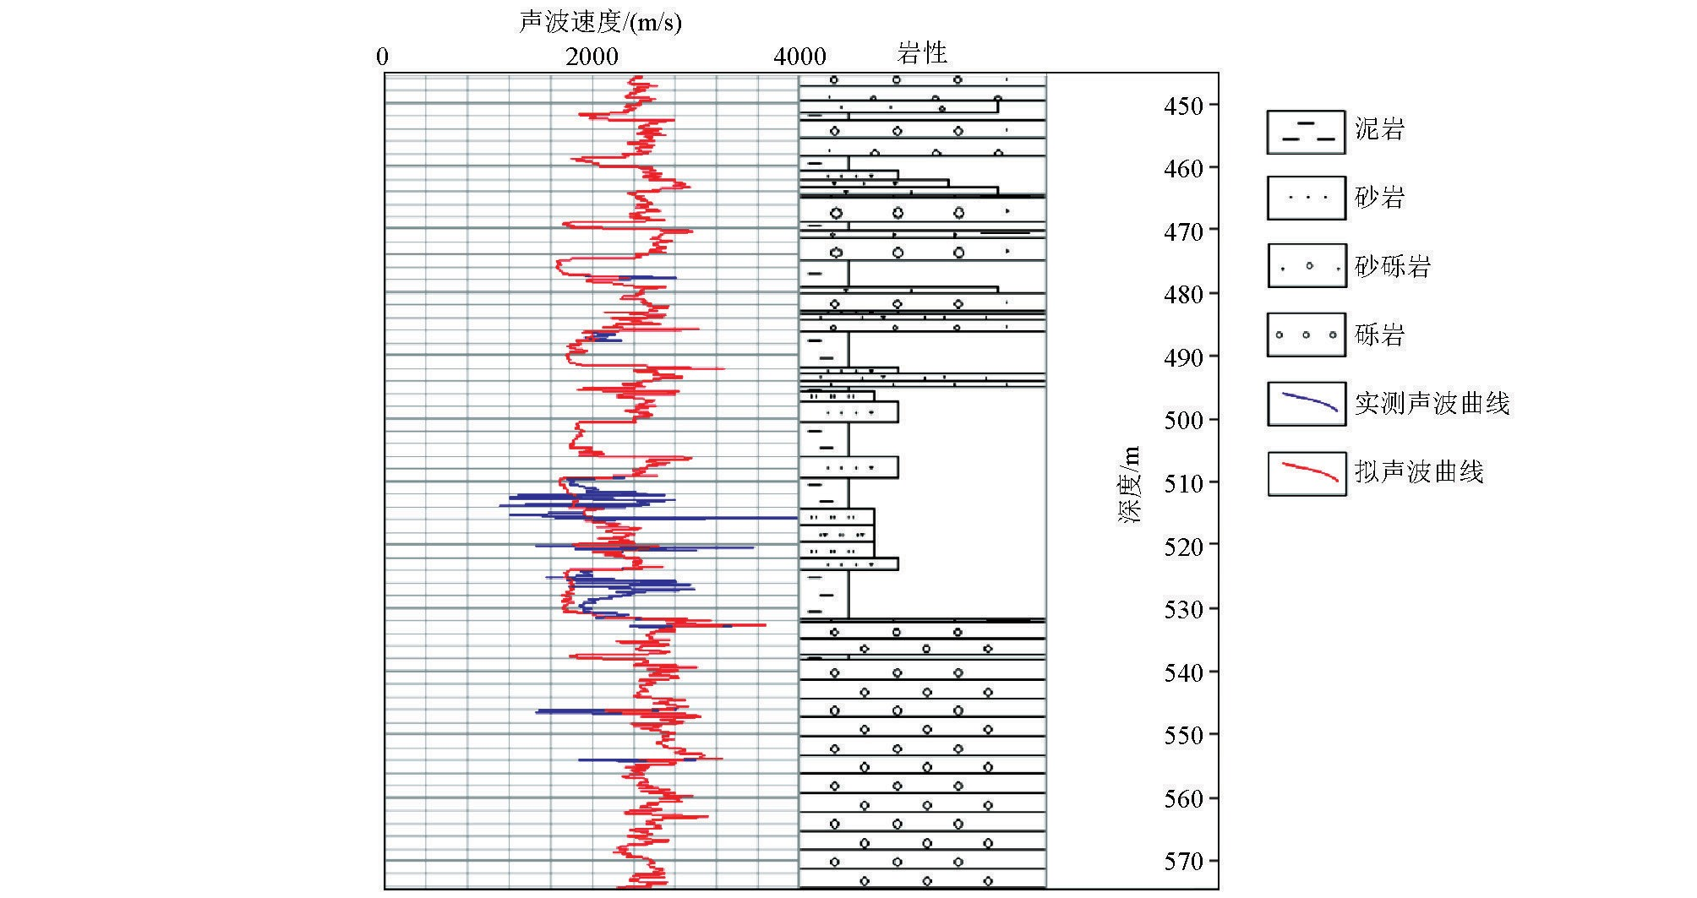
图９ 声波曲线、拟声波曲线对地层岩性的反映

2.4 技术应用
2.4.1 剖面解释结果
基于上述拟声波曲线进行合成地震记录标定解释，以Ｗ２为例展示技术应用效果（图10）。剖面方向由ＥＳ—ＷＮ展布，可见与铀成矿相关的褶皱构造形态能够清晰的反映，呈“向斜、背斜、向斜、背斜”褶皱形态特征，与实际地质资料中“芦草沟向斜、烧山背斜、西大沟向斜、帐篷沟背斜” 一一对应（如图２）；在CDP号2300处和3000处各发育一逆断
层，编号为和，断距较大，倾向Ｗ，倾角陡立，断距较小，倾向Ｅ，倾角陡立，该两断层对于工区古地下水的补径排以及深部还原气体的上升具有明显的控制作用，是该区砂岩铀成矿的关键影响因素。
2.4.2 岩性反演识别效果
根据重构的拟声波曲线进行建模以及波阻抗反演砂体识别。图11是常规地震反演技术与本文线性拟声波重构地震反演技术得到的岩性对比结果，可见后者具有非常明显的岩性分辨优势，砂体、泥岩、煤层的分辨率更高，与验证井的声波曲线亦有较好的对应。
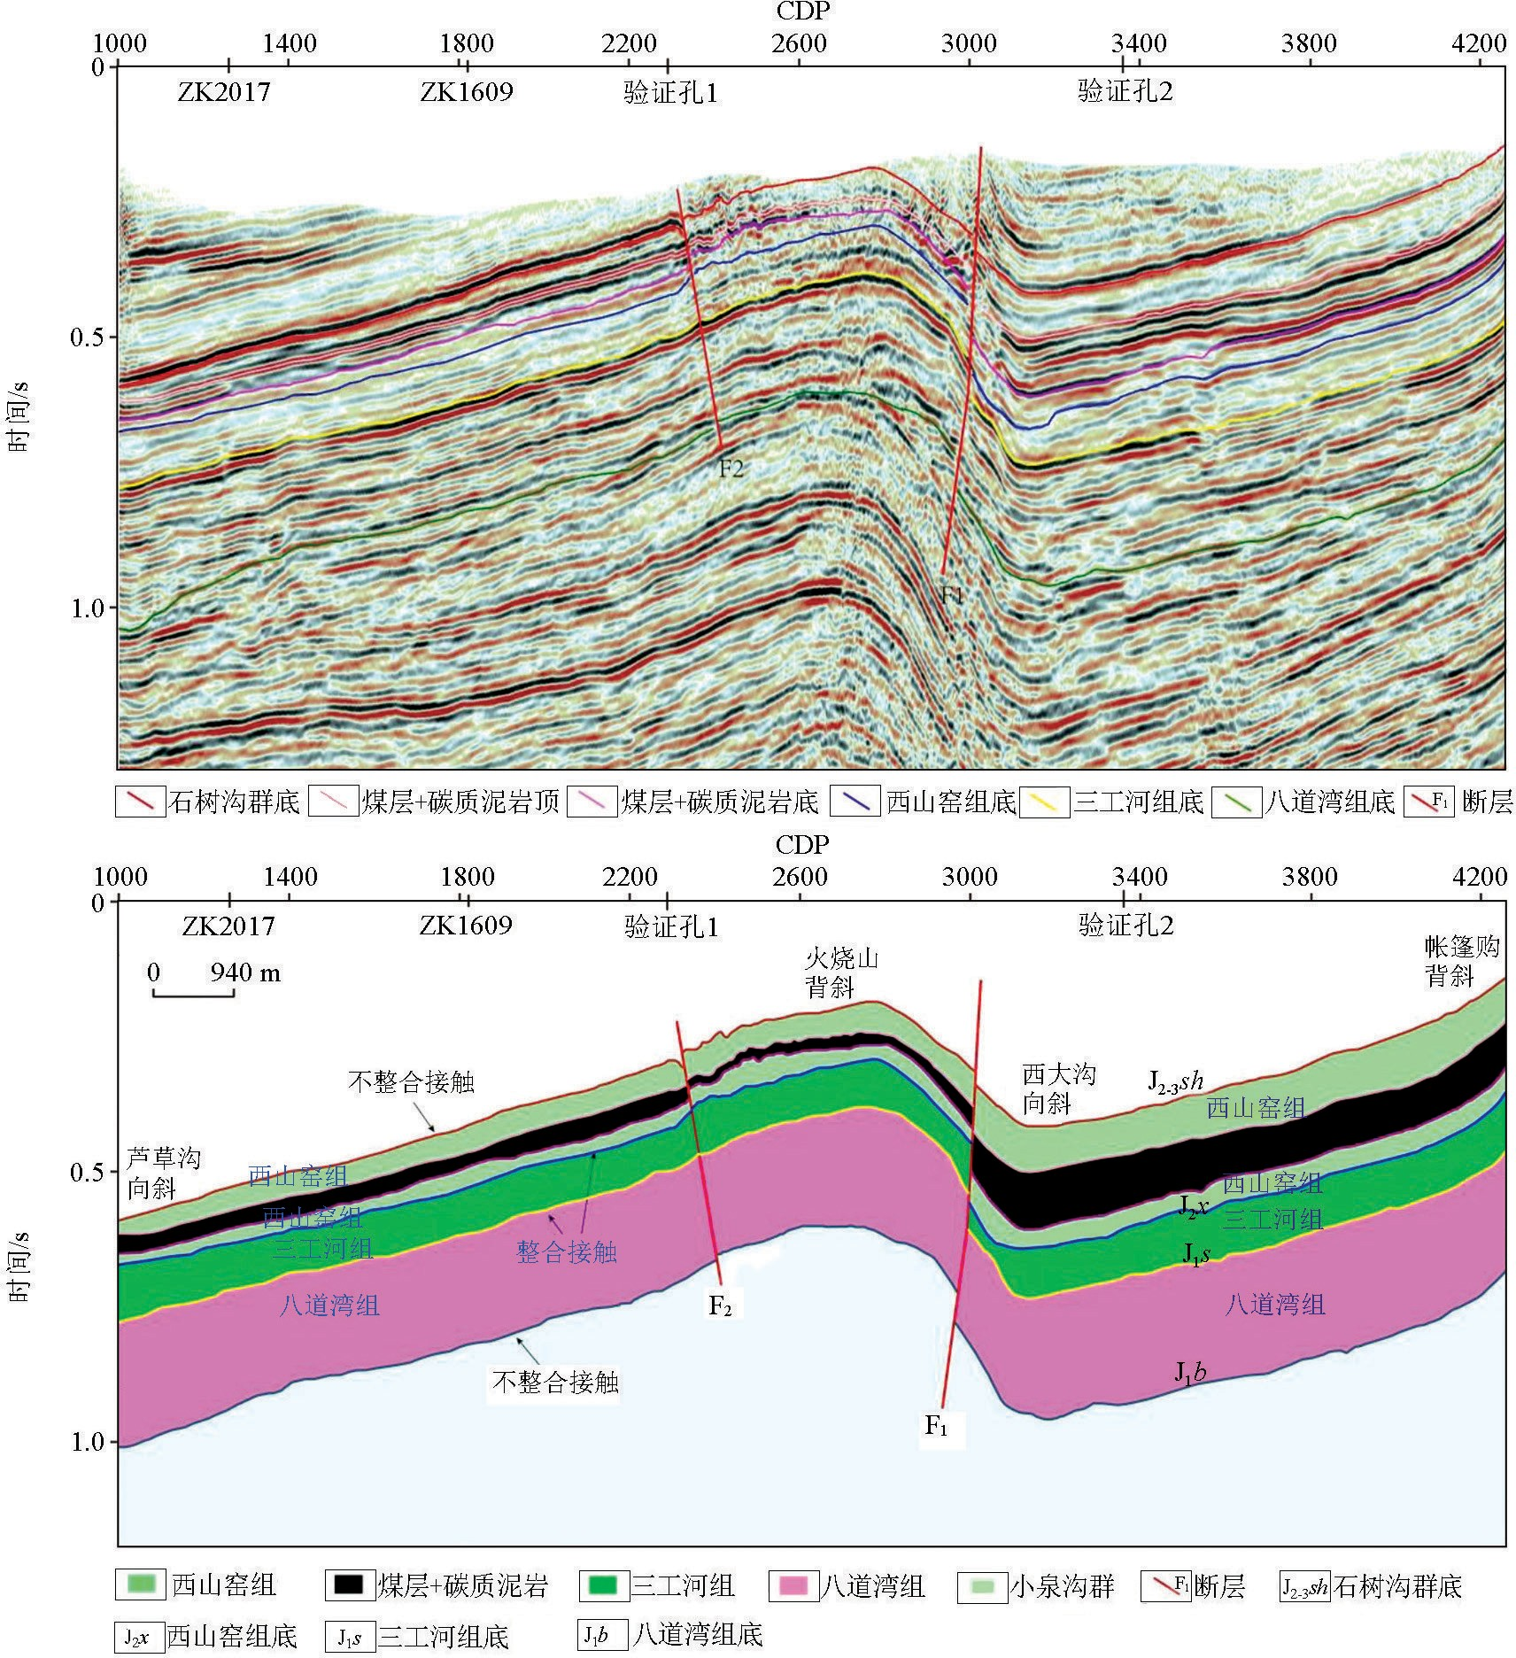
图10 典型剖面的地震处理成果及地质解释

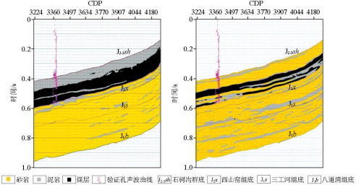
图11 常规地震反演（左）与拟声波地震反演（右）的对比
图12为Ｗ2剖面的岩性反演结果，剖面方向由西向东。其中，西山窑组地层岩性整体呈现砂泥—煤—砂的岩性结构特点，在测线东南部煤层厚度最大，总厚度在35～50ｍ，局部发育多套煤层（２～３套），在测线中部煤层较厚，厚度在30～40ｍ，向西逐渐变薄，厚度在25ｍ 左右，但至测线西端，在西山窑组上部多发育出一套煤层，厚度较大，在20ｍ左右；
西山窑组砂岩主要发育在该层组下部以及测线东段的上部地层，局部夹薄层泥岩，泥岩则主要发育在煤层的上下沿，同时可见在测线东部，西山窑组顶部发育一套薄层泥岩，连续性好。三工河组以大套砂岩显示为主，局部发育连续性不佳的泥岩层，从区内２口揭穿三工河组地层的探井的岩性结果看，该区三工河组以砂岩为主，局部发育薄层状粉砂岩或泥岩，可见预测岩性结果与三工河组实际岩性对应较好；该组地层的泥岩主要发育在三工河组中下段，该泥岩层连续性较好，厚度相对较大，是较好的铀成矿隔挡层。八道湾组地层的岩性主要以砂岩为主，零星发育煤层，煤层主要分布在八道湾组顶部，该套煤层厚度较薄，该薄煤层在测线西段厚度较大，反演出的最厚煤层约５ｍ左右，往东厚度变小，最小厚度约１ｍ左右，这与实际地质资料有较好的对应，由此可见本次地震反演的岩性识别精度较高；该组泥岩主要发育在八道湾组上部（即煤层下沿）以及八道湾组下段的上部，此两套泥岩的连续性较好，厚度适中，是较好的铀成矿泥岩隔挡层。
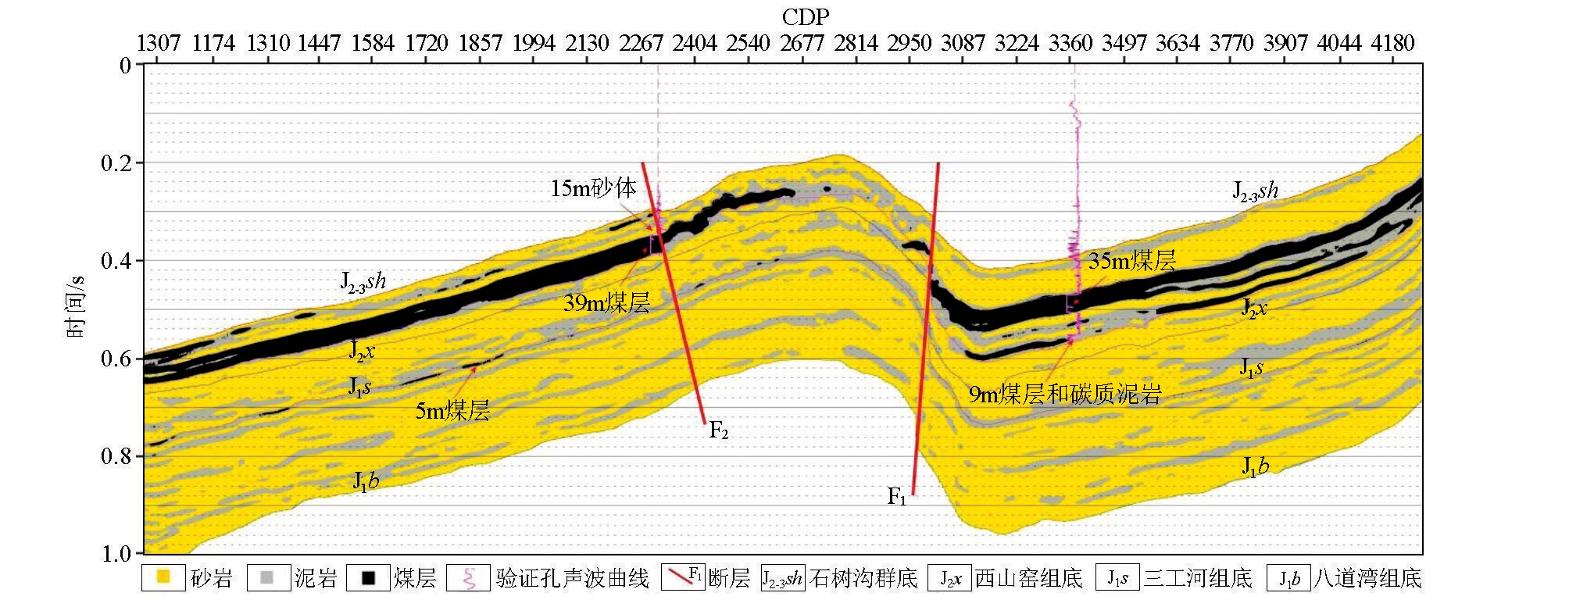
图12 典型剖面目标层岩性预测结果
２.4.3 构造特征分析
上述剖面解释可见该区沉积地层的继承性特征明显，石树沟群、西山窑组、三工河组、八道湾组四套地层均呈现相似的地层展布特点，以探测的西山窑组底界为例，对比分析本次解释的构造结果与以往煤田推测的构造形态的异同。如图13所示，底图为煤田推测的构造形态图，图中等值线图为本次二维地震勘探解释的构造结果。通过本次地震勘探工作，首先解释了工区由西至东发育沙丘河背斜（与底图红色区域对应）、芦草沟向斜（与底图绿色区域对应）、火烧山背斜（与底图红色区域对应）、西大沟
向斜（与底图绿色区域对应）。整体上看，构造形态与以往地质认识较一致，但局部存在偏差或有新认识：以往地质资料显示芦草沟向斜呈ＥＮ至 ＷＳ方向延伸，而地震工作推测的芦草沟向斜在南部，延伸方向由ＷＳ方向转换为ＥＳ方向，其埋深不断加大；推测的火烧山背斜与以往地质资料存在一定偏差，以往地质资料显示火烧山背斜呈ＥＮ至ＷＳ方向延伸，而地震工作推测的火烧山背斜位置向东偏移约300ｍ，背斜往南呈现ＥＳ向展布，且距离以往地质认识的构造位置越来越远；地震工作推测的西大沟向
斜位置比以往地质资料的认识略有西移，且延伸方向由地质认识的ＷＳ向转变为南偏东向。产生上述解释偏差的原因主要在于：以往地质构造认识主要基于该区稀疏的煤田钻孔资料，精度不足。同时，在火烧山背斜两侧解释了两条断层（图中蓝色线），和断层，此两条断层是中部火烧山背斜褶皱隆起挤压逆推而成的断层。
３ 有利区预测
结合砂岩型铀成矿控制因素，如构造特征、砂体、古水动力、断裂等等，从前文地震解释的地层褶皱形态、断层分布、砂体发育情况等信息出发，综合预测了工区铀成矿有利地段。如图13黑色虚线区域为初步筛选的有利区，主要预测依据：
１）该区东部基底隆起，使目的层从东部剥蚀点向西形成了一条长度约7ｋｍ的斜坡带，这为含氧；同时该斜坡带西侧发育断层，更为东部径流而来的地下水提供了排泄通道，从而可形成一套相对完整而独立的“补、径、排”水动力系统。
２）该区砂体较为发育，且厚度较大、连续性较好，可提供较好的容矿空间；同时该区也发育薄层泥岩，如此可形成“泥砂泥”的保矿结构，有利于砂岩铀成矿。
３）发育的断裂，可为深部还原性气体提供上升通道，为铀矿的氧化还原沉淀提供还原剂，且离断裂越近，即越往有利区的西部，还原性气体浓度越大，越有利成矿；断层的存在说明该地段存在活化构造，这是后生砂岩铀矿的有利成矿条件。
４）预测的有利区内西山窑组煤层和碳质泥岩的厚度明显增加，指示着该地段目标层段的有机碳含量明显提升，这为地下水中铀离子的氧化还原沉淀提供了有利的还原剂。
值得一提的是，为什么芦草沟向斜两侧没有进行有利区预测，主要原因在于：芦草沟向斜西侧煤层不发育，地层有机质含量低，且无导水导气构造，不利于后生砂岩铀矿的还原沉淀；芦草沟向斜东侧由于断层的存在，以及断层西侧的小背斜，均阻碍了含氧含铀水的径流。
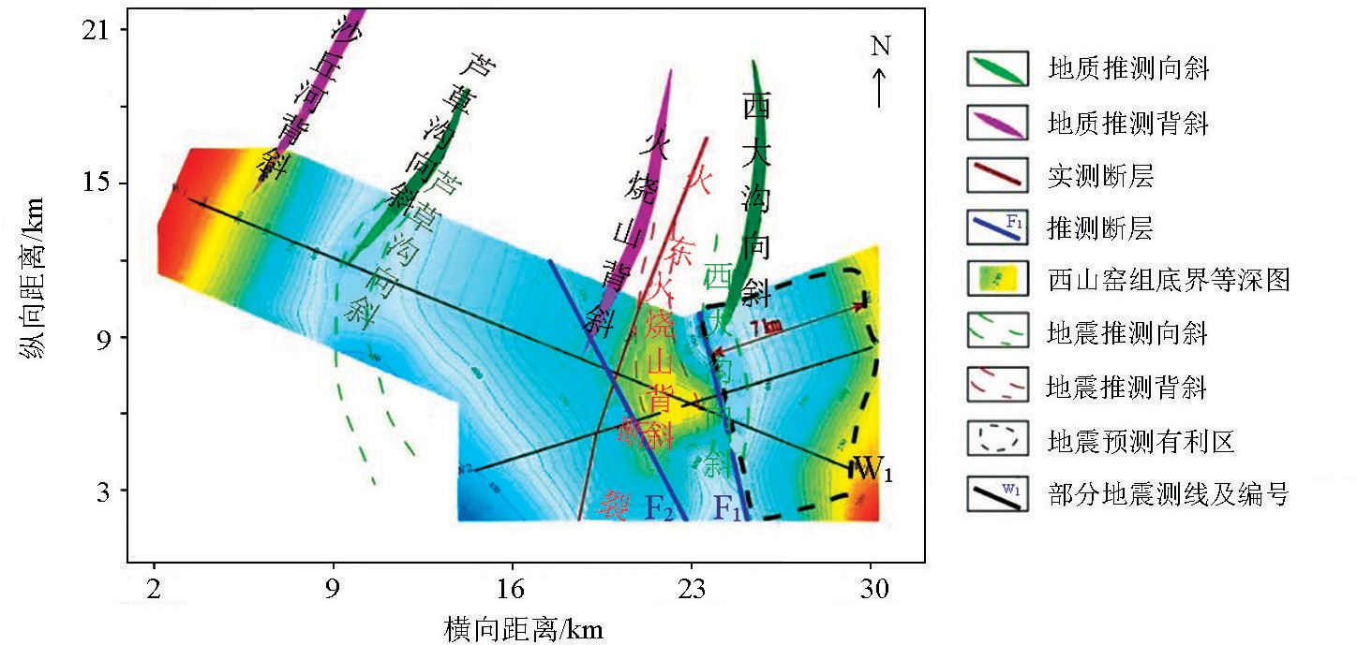
图13 本次地震工作预测的成矿有利区
４ 结论及认识
针对准噶尔盆地五彩湾地区砂岩型铀矿成矿环境开展地震勘探技术试验研究，建立了一套适用于该区的基于可控震源的地震采集方法，形成了有效的地震数据处理技术流程，提出了一种基于线性拟声波地震反演的岩性（砂体）识别技术。应用上述改进的技术方法基本查明工区地层、褶皱、断裂构 造、砂体分布等关键控矿因素，为该区砂岩型铀矿预测与评价提供依据。
１）为了提高该区原始资料的品质，一方面要尽可能缩小CMP间距（文中使用5ｍ），提高空间采样，以提高后期处理成像、砂体解释的精度，另一方面还要尽量提高覆盖次数（本文48次），以克服砂岩型铀矿地震资料信噪比低的不足，据此来提高资料的处理成像质量。
２）该区使用可控震源施工方法进行砂岩型铀矿勘探数据采集，可以获取质量较高的原始单炮数据，为高分辨率处理、铀成矿环境精细解释提供基础资料。相比炸药而言，可控震源重复性较好、可在成本可控的情况下较大幅度地提高覆盖次数，资料品质较好。鉴于此，今后在新疆准噶尔盆地开展砂岩型铀矿地震勘探工作，完全可采用可控震源替换炸药进行地震采集激发。
３）在以往砂岩型铀矿砂体识别技术的基础上，通过技术试验研究，建立了一种基于线性拟声波地震反演的岩性（砂体）识别技术。相比以往方法，该技术能够识别出目标层中约10ｍ左右的砂体、砂泥岩中约5ｍ甚至更薄的煤层，岩性识别的分辨率和精度得到了有效的提升，具有较好的推广意义。
４）该区地震岩性反演识别过程中发现，因煤层、碳质泥岩与砂泥岩的波阻抗差异大，煤层密度约1.3ｇ/cm³，砂泥岩平均密度约2.0ｇ/cm³，煤层声波速度约1900ｍ/ｓ，砂泥岩平均声波速度约2300ｍ/ｓ以上，煤层和碳质泥岩的反演识别精度较高，预测的煤层与钻孔岩性、测井数据均有较好的对应，验证井中5ｍ左右的煤层均有较好反映。岩性预测剖面中西山窑组除煤层外砂体和泥岩均有发育，该组中10多米的砂体和泥岩能够被反演出来，但小于10ｍ的薄砂、泥层则反映不明显，分析其原因在于：一方面该区地震勘探资料的精度和分辨率限制了薄砂体的识别；另一方面该区砂岩、泥岩波阻抗差异较小（泥岩密度约1.9ｇ/cm³，砂岩密度约2.2ｇ/cm³，泥岩声波速度约2300ｍ/ｓ，砂岩声波速度约2500ｍ/ｓ），导致波阻抗反演方法较难区分砂泥岩。

参考文献未标注。
作者简介：吴曲波，曹成寅,李子伟
--摘自2018年12月《物探与化探》第42卷第6期

